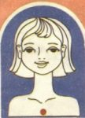
Зона 1. связана с костным мозгом грудины, сердцем, со слизистой оболочкой трахеи. При массаже этой зоны уменьшается кашель, боль за грудиной, нормализуется кроветворение.
Зона 2. Связана с вилочковой железой (тимусом), слизистой оболочкой трахеи, глотки. При массаже ее повышается сопротивляемость инфекционным заболеваниям.
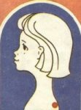
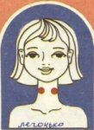
Зона 3. Связана с щитовидной железой, слизистой оболочкой гортани. При воздействии на нее нормализуется химический состав крови, голос становится чистым и звонким.
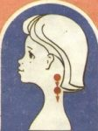

Зона 4 и зон 5. Зоны шеи связаны с важнейшими вегетативными ганглиями – регуляторами деятельности всех сосудов головы и тела, а также со слизистой оболочкой задней стенки глотки, которая под влиянием дыма, пыли и вирусов наиболее часто воспаляется. Фарингит – очень опасное заболевание! Массаж зон шеи ведет к нормализации вегетососудистого тонуса, исчезают головокружения, головные боли, в затылке и шеи, уменьшаются влияния фарингита. Шею сзади необходимо массировать сверху вниз.
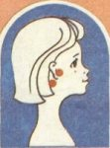

Зона 6. Связана с вестибулярным аппаратом, со слизистыми оболочками среднего уча и миндалинами. При воздействии на эти зоны исчезает шум в ушах, улучшается слух, уменьшается боль в глотке при ангине (тонзиллите), в ухе при отите, а главное, - нормализуется деятельность вестибулярного аппарата.
Зона 7. Связана с лобными отделами мозга, лобными и решетчатыми пазухами носа. Массах этих зон приводит к улучшению умственного развития, уменьшению косоглазия и исчезновению болей в лобных отделах головы и глазных яблоках.
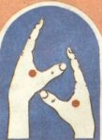
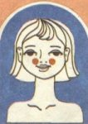
Зона 8. Связана с гипофизом, слизистыми оболочками носа и гайморовых пазух. Дыхание через нос становится свободным, проходит насморк, уменьшается слабость, нормализуется деятельность эндокринных желез.
Зона 9. Руки - это манипуляторы мозга. Руки связаны со всеми органами. За зонами рук необходимо особенно тщательно следить, устранять своевременно все возникшие нарушения, и тогда благополучие Вашего организма будет всегда в Ваших руках!

Наше здоровье и здоровье наших детей—в наших руках!

Для поддержания высокой сопротивляемости организма к вирусной инфекции и другим неблагоприятным фактором среды необходимо:

- Массаж делать не менее 3 раз в день, а также после каждого контакта с больным ОРЗ или гриппом, после поездки в городском транспорте или пребывания в общественных местах.

2. Строго соблюдать последовательность и режим воздействия. Прекращение контроля за состоянием зон и их коррекции приводит к быстрой детренировке.

Помните: СИСТЕМАТИЧЕСКИЕ УПРАЖНЕНИЯ - ЗАЛОГ ФИЗИЧЕСКОГО И ПСИХОЛОГИЧЕСКОГО ЗДОРОВЬЯ.

МКДОУ

«Детский сад № 11»

ПАМЯТКА

для

РОДИТЕЛЕЙ

Что нужно знать, чтобы быть здоровыми:

Самомассаж.

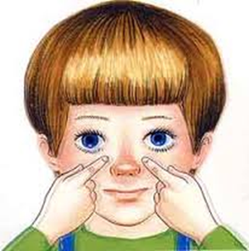

СаСа

